**9 ИНТЕРФЕЙСЫ**

Задание 2.

Описать класс «самолет», содержащий следующие закрытые поля:

* название пункта назначения;
* шестизначный номер рейса;
* время отправления.

Предусмотреть свойства для получения состояния объекта.

Описать класс «аэропорт», содержащий закрытый массив самолетов.

Обеспечить следующие возможности:

вывод информации о самолете по номеру рейса с помощью индекса;

сортировку самолетов по названию номеру рейса. Написать программу, демонстрирующую все разработанные элементы

класса студента.

Листинг программы:

class Airplane : IComparable<Airplane>

{

public string Destination { get; set; }

public int FlightNumber { get; set; }

public TimeSpan DepartureTime { get; set; }

public Airplane(string destination, int flightNumber, TimeSpan departureTime)

{

Destination = destination;

FlightNumber = flightNumber;

DepartureTime = departureTime;

}

public override string ToString() =>

$"Рейс №{FlightNumber}, пункт назначения: {Destination}, время отправления: {DepartureTime}";

public int CompareTo(Airplane other) =>

Destination.CompareTo(other.Destination) == 0

? FlightNumber.CompareTo(other.FlightNumber)

: Destination.CompareTo(other.Destination);

}

class Airport

{

private Airplane[] airplanes;

private int count;

public Airport(int capacity) => airplanes = new Airplane[capacity];

public void AddAirplane(Airplane airplane)

{

if (count < airplanes.Length) airplanes[count++] = airplane;

else Console.WriteLine("Аэропорт заполнен.");

}

public Airplane GetAirplaneByFlightNumber(int flightNumber) =>

Array.Find(airplanes, a => a?.FlightNumber == flightNumber);

public void SortAirplanes() => Array.Sort(airplanes, 0, count);

public void DisplayAirplanes()

{

foreach (var airplane in airplanes)

if (airplane != null) Console.WriteLine(airplane);

}

}

Таблица 9.1 – Входные и выходные данные

|  |  |
| --- | --- |
| Входные данные | Выходные данные |
| Рейс №123456, пункт назначения: Минск, время отправления: 10:30:00  Рейс №234567, пункт назначения: Москва, время отправления: 12:15:00  Рейс №345678, пункт назначения: Вильнюс, время отправления: 14:45:00 | Все самолеты:  Рейс №123456, пункт назначения: Минск, время отправления: 10:30:00  Рейс №234567, пункт назначения: Москва, время отправления: 12:15:00  Рейс №345678, пункт назначения: Вильнюс, время отправления: 14:45:00  Поиск самолета (234567):  Рейс №234567, пункт назначения: Москва, время отправления: 12:15:00  После сортировки:  Рейс №345678, пункт назначения: Вильнюс, время отправления: 14:45:00  Рейс №123456, пункт назначения: Минск, время отправления: 10:30:00  Рейс №234567, пункт назначения: Москва, время отправления: 12:15:00 |

Анализ результатов:

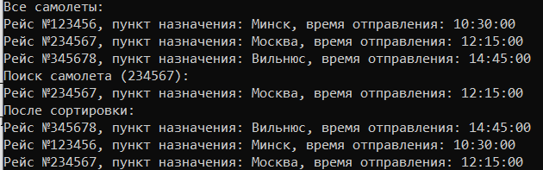

Рисунок 9.1 – Результат работы программы